**未完成：**

**2.6 2.9**

**前后端说明文件**

**快速跳转：**

**后端相关**

**前端相关**

1. **后端相关**

后端涉及到的方面:php5.6+mysql_pdo+tengine+redis+swoole+七牛+ajax+gzip

1. 图片可以由用户来给它增加tag，而不是由上传者设置，同tag可以跳转到同tag的作品归类页面



addTag.php接口可以添加tag

1. 在图片下方有简介，评论

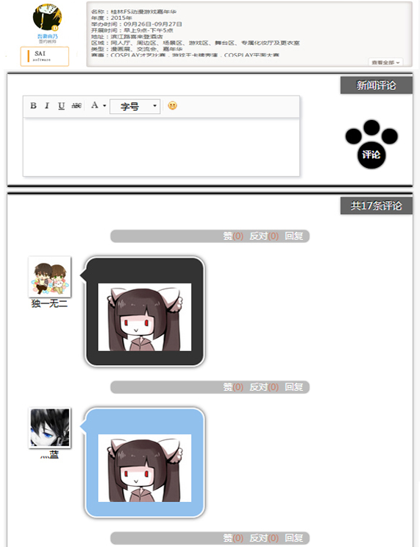

getImg.php接口获取的是相册里的图片的信息，这些信息里包括图片的一切信息

1. 图片的敲门密码。

（点击显示如vv1）

getImgForId.php接口根据编码获取图片的信息

1. 画图主页采取瀑布流方式排列

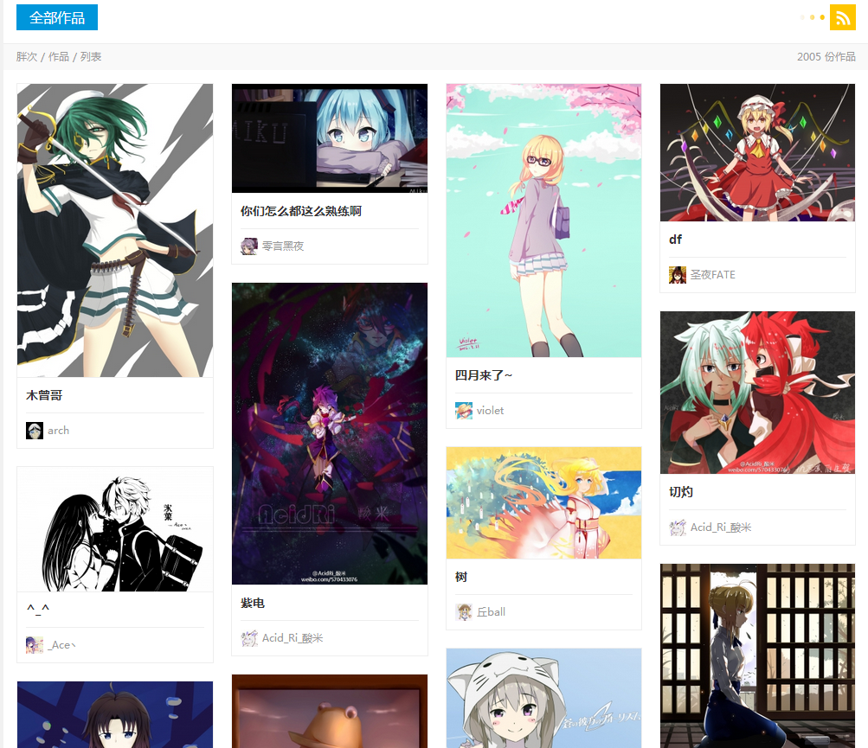

获取到相册后，前端根据相册信息及需求自己排列

1. 发布新画作主要需要填写以下几个内容，上传封面（过大可以选择裁剪），选择上传类型，上传内容图片，填写标题，填写简介，填写备注，填写所属相册，作画工具，绘画软件。

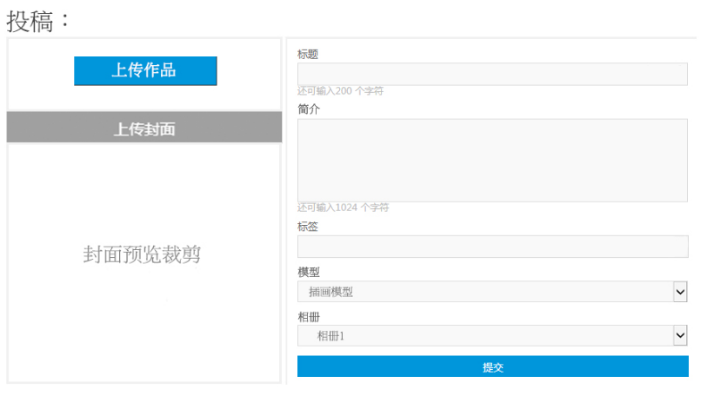

upImg.php接口，裁剪由前端处理，后端只存裁剪后上传到七牛的url

1. 上传类型是按模块方式切换，选择图片上传模块，图片就只有一张，选择漫画上传模块，则可以上传多张图片，通过点击，在页内进行上一张，下一张图片的查看。（单图模式与多图模式）

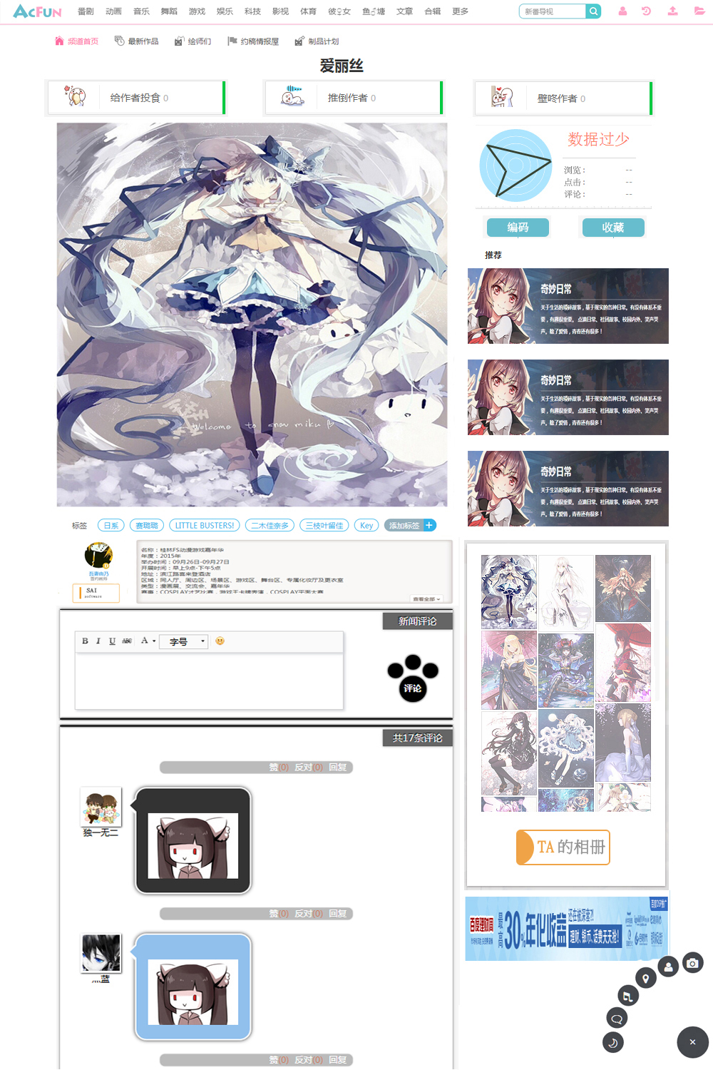

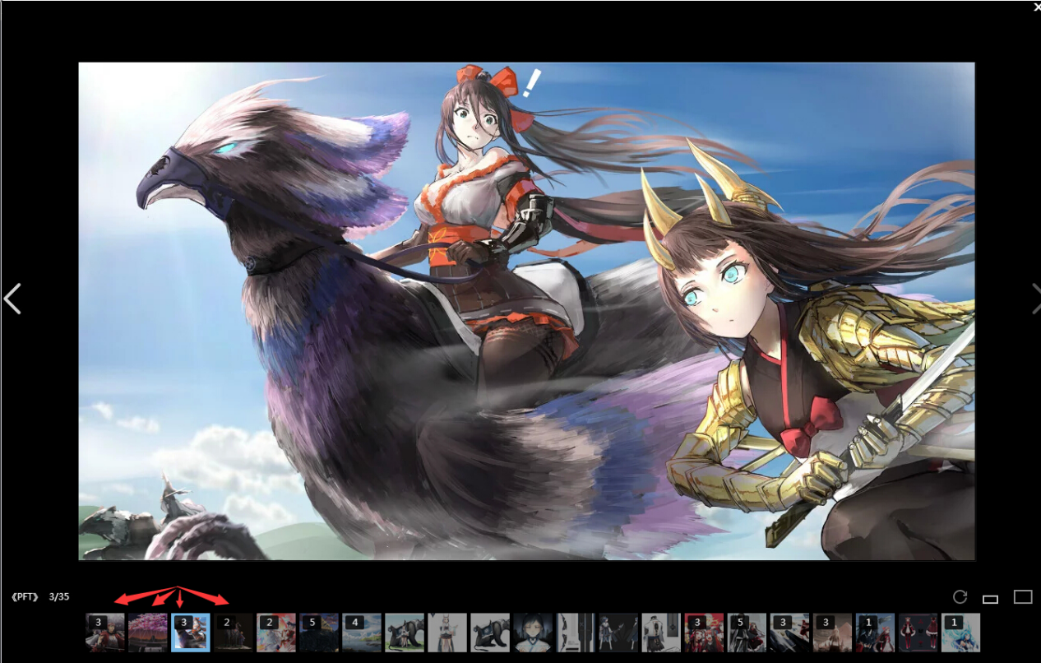

upImg.php接口是以json格式上传的，可以一张或多张上传

1. 支持分享主流社交平台



前端处理

1. 支持gif图片的投稿和播放

前端处理，

1. 上传图片皆到七牛云，不需保存在vps内！

前端给后端七牛的url

1. 历史投稿图片由投稿时间排列显示

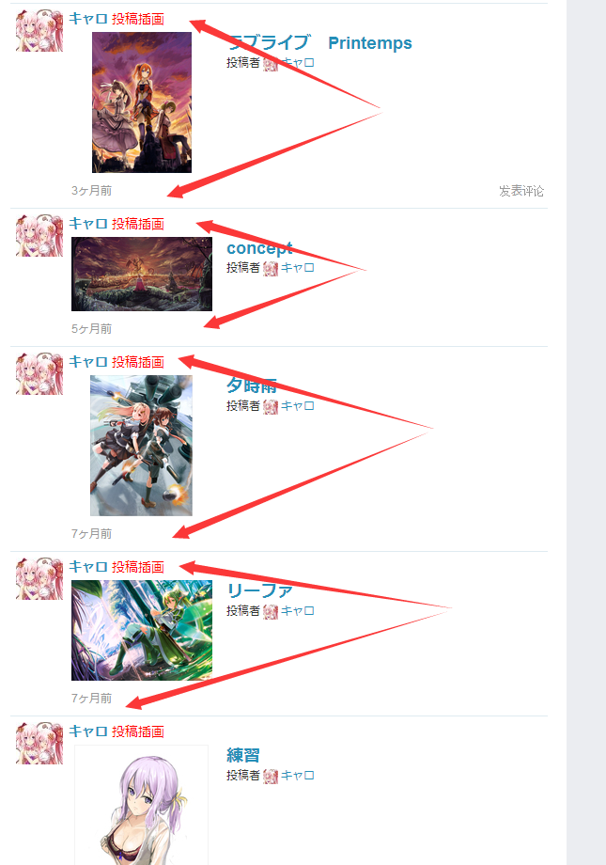

getImg.php和getImgFolder.php获取到的图片和相册信息都是以时间顺序排列的

1. 投稿图片所属相册判断（自动在页面边栏显示包含该图片的相册）



前端判断

1. 用户可以自主创建多个相册，每个相册上传图片不限，创建相册，需要填写相册名，TAG 。

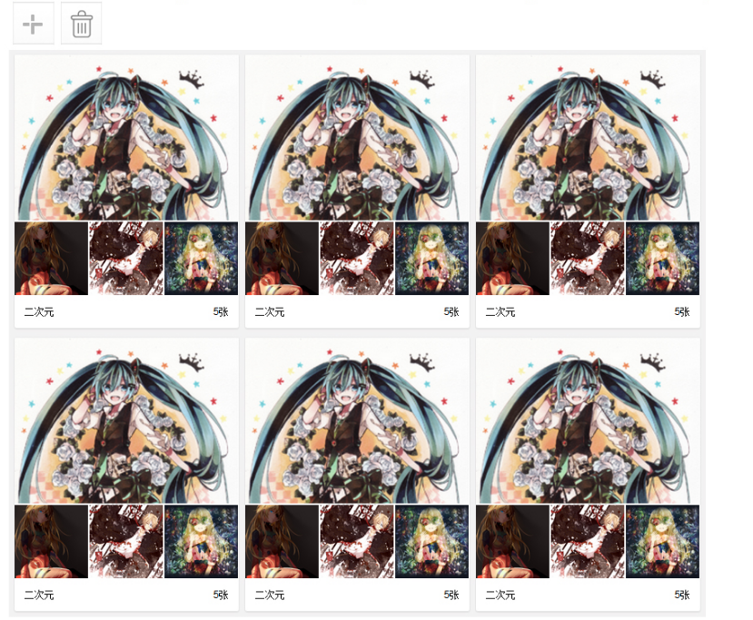

createImgFolder.php接口

1. 用户可以给作弊，剽窃，违规，盗图的画作进行举报，举报填写原因与原图地址，后台审核，审核通过即屏蔽被举报画作，反之则举报失效！



reportImg.php接口

1. 用户可以通过填写备注为这个作品起中文名或日文名，或是近义词等（备注不显示，直到后期做搜索功能模块才会有实质意义）

upImg.php接口里有备注字段

1. 用户可以收藏自己喜欢的画作，收藏后将在个人中心收藏夹内可寻找到。

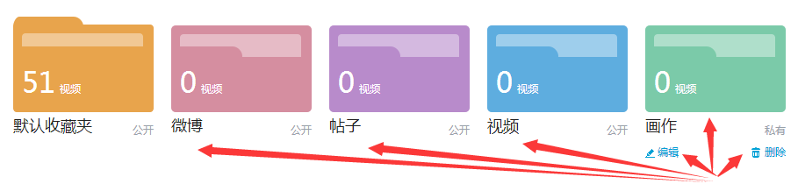

collect.php接口

1. 用户上传图片，单张不得超过30M。

前端判断

1. 画师推荐，由管理员推荐画师，随机排列，左边为画师的基本资料，关注，右边为画师的近期作品！

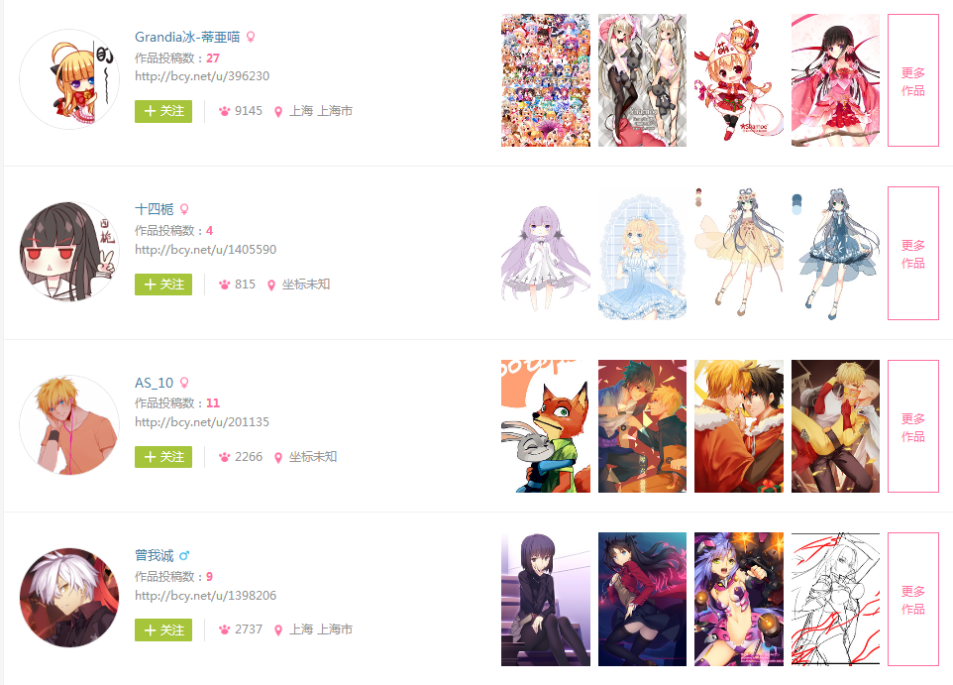

upImg.php接口的上传数据里有推荐的字段，获取到图片信息后，可根据推荐字段来判断

**用户相关**

1. 需要有关注功能，单向关注为粉丝，双向关注等同于好友！

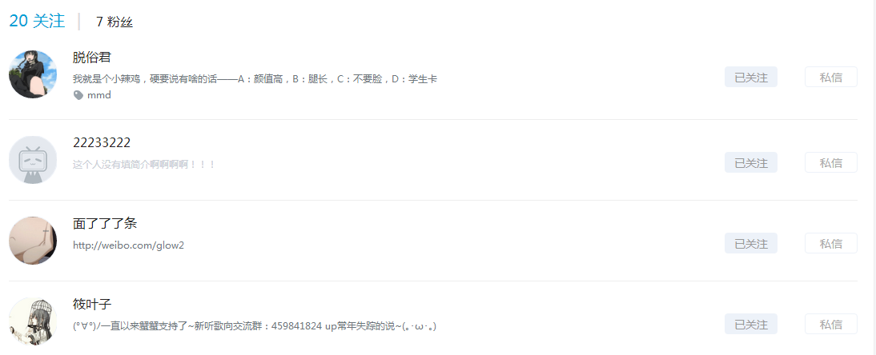

attention.php和noAttention.php接口

1. 需要有积分机制，并可以根据需要增设积分，积分有相关调用标签。

AddFraction.php和cutFraction.php可以增减积分，积分调用标签未完善，重做

1. 个人页面图谱分类，可以显示用户的近期投稿作品（同图谱的历史投稿相同，图谱历史投稿跳转到这个页面）。



同图片历史接口

1. 个人页面有相册分类，可以显示用户创建的相册



getImgFolder.php可以获取相册

1. 个人页面用户分类，可以显示用户关注的人与好友。

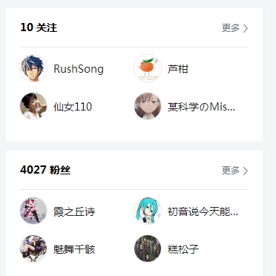

friend.php、fans.php和gz.php分别获取好友、粉丝和关注的人的列表

1. 消息通知分类，分为评论通知，关注通知，官方推送消息！

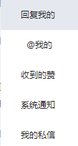

sendMsg.php接口为官方推送信息接口，评论通知和关注通知都在评论和关注完后后端自动发送信息，getMsg.php接口可以获取信息

1. 签到功能，每天0.00清空前一天的数据并按时间进行签到排名。

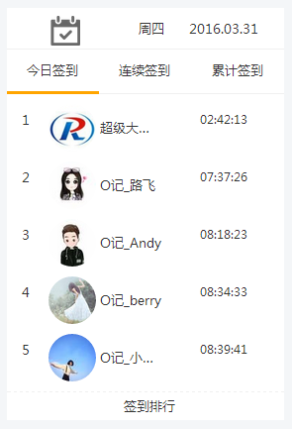

checkIn.php接口为当天签到，getCheckInSum.php接口可以获取签到的累计数，getCheckInContinousSum.php接口可以获取连续签到的总数

1. 个人资料追加，个人资料有昵称，备注昵称，性别，地址（同淘宝收货地址类似，），实名资料，支付资料（支付宝），头像，出生日期，年级（年级根据时间增长，第一年为一年生，第二年为二年生，第三年为三年生，第四年接受审查，审查结束后，为毕业生）！

UpFullData.php接口为完善资料

1. 注册，与登录追加，登录可以使用资料的身份证，手机号，用户名三种登录方式。

Login.php接口完成

1. 用户管理存在，新增，修改，删除，查找，禁止（禁止为禁止用户登录，但不删除该用户，该用户的资料无法被二次注册，以防广告用户）

getUserData.php接口可以判断用户是否存在。以及查找。regist.php和upFullData.php配合可新增用户。upFullData.php可以修改。operateUser.php可以删除或禁止用户。

1. 后台增加相应功能的增删改查，后台追加系统设置，主要设置网站标题，SEO标题，是否关闭前台。

SetSiteTitle.php、setSiteSeo.php、setSiteStop.php分别可以设置网站的标题、seo、开停状态。对用户的增删改查在注册等接口里均可实现。图片的增删改查也可在图片的上传和删除里实现。

1. 后台追加权限控制。
2. 增加用户组，分为bloom，与weed。用户默认为weed用户组。bloom的升级方式本版本暂不开放！

个人信息里有用户组信息

1. **前端相关**

前端涉及到的方面：three.js（webgl的js库，更亲切的拥抱3D与VR）+html5+css3

浏览器兼容。360浏览器,傲游,火狐,百度浏览器，UC浏览器，safari浏览器。

前期需要切个大致布局图

配色色卡与UI设计方案参考：

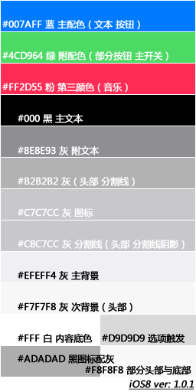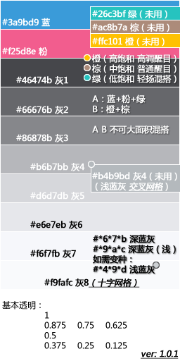

**UI素材设计：**

